# PERANCANGAN SISTEM APLIKASI CUTI PEGAWAI BERBASIS WEB UNTUK BIRO UMUM KEMENTERIAN PERTANIAN



**SKRIPSI**

Diajukan untuk memenuhi salah satu syarat kelulusan Strata Satu (S1)

**ALFENIA PUSPA DEWI**

**NIM : 17200576**

Program Studi Teknologi Informasi

Fakultas Teknik dan Informatika

Universitas Bina Sarana Informatika

Jakarta

2024

**LEMBAR PERSEMBAHAN**

Dengan mengucapkan puji syukur kepada Allah SWT, dengan ini saya mengucapkan terima kasih yang sebesar-besarnya kepada semua orang yang telah mendukung dan membimbing saya sampai pada tahap ini.

Penulis dengan segala kerendahan hati ingin menyampaikan rasa syukur dan terima kasih yang setinggi-tingginya kepada :

1. Tuhan Yang Maha Esa, atas segala rahmat, hidayah, dan karunia-Nya sehingga

penulis dapat menuntaskan skripsi ini dengan baik.

1. Keluarga tercinta, ibu, suami, anak, dan saudara-saudari atas doa dan dukungan yang selalu mengiringi saya disetiap tahap pembuatan skripsi ini.
2. Bapak Syamsul Bakhri, S.Kom, M.Kom. selaku dosen pembimbing yang telah memberikan semangat, arahan, bimbingan, serta waktu dan tenaga dalam upaya membimbing saya untuk proses penulisan skripsi ini.
3. Biro Umum Kementerian Pertanian, khususnya Bapak Adi selaku ketua tim kelompok , atas kesempatan, dukungan, dan bantuan yang telah diberikan dalam penelitian ini.
4. Teman-teman saya yang telah memberikan semangat, dukungan, dan bantuan yang tak henti-henti kepada saya demi lancarnya proses pembuatan skripsi ini.

Penulis menyadari betul bahwa tidak dapat menyebutkan rasa terima kasih kepada semua orang yang telah berpartisipasi dalam membantu proses pembuatan skripsi ini. Oleh karena itu, penulis hanya ingin mempersembahkan karya tulisan ini sebagai penghargaan untuk kita semua yang telah berjasa dalam pembuatan skripsi ini.

**SURAT PERNYATAAN KEASLIAN SKRIPSI**

**SURAT PERNYATAAN PERSETUJUAN PUBLIKASI KARYA ILMIAH**

**PERSETUJUAN DAN PENGESAHAN SKRIPSI**

**PEDOMAN PENGGUNAAN HAK CIPTA**

Skripsi sarjana yang berjudul **“PERANCANGAN SISTEM APLIKASI CUTI PEGAWAI BERBASIS WEB UNTUK BIRO UMUM KEMENTERIAN PERTANIAN”** adalah hasil karya tulis asli milik ALFENIA PUSPA DEWI dan bukan hasil terbitan, sehingga peredaran karya tulis hanya berlaku di lingkungan akademik saja, serta memiliki hak cipta. Oleh karena itu dilarang keras menggandakan baik sebagian maupun seluruhnya hasil karya tulis ini tanpa seizin penulis.

Referensi kepustakaan diperkenankan untuk dicatat tetapi pengutipan atau peringkasan isi tulisan hanya dapat dilakukan dengan seizin penulis dan disertai ketentuan pengutipan secara ilmiah dengan menyebutkan sumbernya.

Untuk keperluan perizinan pada pemilik dapat menghubungi informasi dibawah ini :

Nama : Alfenia Puspa Dewi

Alamat : Kp. Poncol Atas RT/W : 001/015 N0.40A, Pancoran Mas. Depok

No Telp : 08111113150

E-mail : [alfennpd21@gmail.com](mailto:alfennpd21@gmail.com)

**KATA PENGANTAR**

Puji dan syukur saya panjatkan atas kehadirat Allah SWT, karena berkat rahmat dan karunia-Nya penulis dapat menyelesaikan skripsi dengan judul “**Perancangan Sistem Aplikasi Cuti Pegawai Berbasis Web Untuk Biro Umum Kementerian Pertanian”.**

Tujuan penulisan skripsi ini sebagai salah satu syarat kelulusan Program Sarjana Universitas Bina Sarana dan Informatika. Selama penulisan serta penelitian skripsi ini memiliki beberapa hambatan yang penulis alami, namun berkat dukungan dan bimbingan dari berbagai pihak, akhirnya penulis dapat menyelesaikan skripsi ini dengan baik.

Oleh karena itu, dalam kesempatan ini penulis ingin mengucap dan menyampaikan terima kasih kepada beberapa pihak :

1. Rektor Universitas Bina Sarana dan Informatika.
2. Dekan Fakultas Teknologi Informatika.
3. Ketua Program Studi Teknologi dan Informatika.
4. Bapak Syamsul Bakhri, S.Kom, M.Kom selaku Dosen Pembimbing Skripsi.
5. Staf/karyawan/dosen dilingkungan Universitas Bina Sarana dan Informatika.
6. Ketua Tim dan staf Biro Umum Kementerian Pertanian atas kepercayaan dan kesempatan yang telah diberikan dalam penelitian ini.
7. Keluarga tercinta yang telah memberikan dukungan moral maupun spiritual.
8. Rekan-rekan mahasiswa kelas 17.8J.01.
9. Teman-teman yang telah menyediakan waktu luang dan berbagi pengalaman.

Serta beberapa pihak yang tidak dapat penulis sebutkan namun tidak mengurangi rasa terima kasih yang akhirnya tercipta tulisan ini. Sebagai manusia biasa, penulis paham betul bahwa penyusunan skripsi ini masih jauh dari kata sempurna. Maka dari itu, kesalahan dan kekurangan penulisan skripsi ini penulis memohon maaf dan bersedia menerima kritik serta saran yang membangun. Penulis berharap semoga penulisan skripsi ini dapat bermanfaat bagi para pembacanya, terima kasih.

Depok, April 2024

Penulis



**Alfenia Puspa Dewi**

**ABSTRAK**

**ALFENIA PUSPA DEWI (17200576), “PERANCANGAN SISTEM PERMOHONAN CUTI PEGAWAI BERBASIS WEB BAGI BIRO JENDERAL KEMENTERIAN PERTANIAN”**

Biro Umum Kementerian Pertanian merupakan salah satu bagian lembaga negara yang masih menggunakan cara konvensional atau manual dalam melaksanakan kegiatan cuti bagi setiap pegawainya, yaitu dengan membuat surat atau laporan permohonan cuti, kemudian akan diserahkan kepada Ketua Tim Bagian masing-masing untuk dapat persetujuan cuti. Oleh karena itu, penulis memiliki tujuan untuk membuat suatu rancangan dalam pembuatan aplikasi cuti berbasis web menggunakan bahasa pemrograman PHP dan Xampp sebagai servernya. Penulis berharap dengan adanya rancangan ini, dapat membantu setiap pegawai agar tidak menyita waktu. Dalam rancangan ini, pengajuan cuti dengan mengisi form yang terdapat dalam aplikasi lalu menunggu konfirmasi dari ketua tim kerja masing-masing apakah sudah disetujui atau tidak.

**Kata Kunci : Cuti, Persetujuan, Pegawai, *Website***

***ABSTRACT***

**ALFENIA PUSPA DEWI (17200576), *“DESIGN OF A WEB-BASED EMPLOYEE LEAVE APPLICATION SYSTEM FOR THE GENERAL BUREAU OF THE MINISTRY OF AGRICULTURE”***

*The General Bureau of the Ministry of Agriculture is one part of a state institution that still uses conventional or manual methods in carrying out leave activities for each employee, namely by making a letter or report requesting leave, which will then be submitted to the Head of the respective Section Team for leave approval. Therefore, the author aims to create a design for creating a web-based leave application using the PHP programming language and Xampp as the server. The author hopes that this design can help every employee to avoid wasting time. In this design, you apply for leave by filling in the form contained in the application and then waiting for confirmation from the head of the respective work team whether it has been approved or not.*

***Keywords: Leave, Approve, Employee, Website***

**DAFTAR ISI**

**LEMBAR JUDUL SKRIPSIi**

**LEMBAR PERSEMBAHANii**

**SURAT PERNYATAAN KEASLIAN SKRIPSIiii**

**SURAT PERNYATAAN PERSETUJUAN PUBLIKASI KARYA ILMIAHiv**

**PERSETUJUAN DAN PENGESAHAN SKRIPSIv**

**PEDOMAN PENGGUNAAN HAK CIPTAvi**

**KATA PENGANTARvii**

***ABSTRAK*ix**

**DAFTAR ISIxi**

**DAFTAR SIMBOLxiii**

**DAFTAR GAMBARxvi**

**DAFTAR TABELxviii**

**DAFTAR LAMPIRANxix**

**BAB I PENDAHULUAN1**

* 1. Latar Belakang Masalah1
  2. Identifikasi Permasalahan2
  3. Perumusan Masalah2
  4. Tujuan dan Manfaat 3
     1. Tujuan 3
     2. Manfaat 3
  5. Metode Penelitian3
     1. Teknik Pengumpulan Data3
     2. Model Pengembangan Software3
  6. Ruang Lingkup5

**BAB II LANDASAN TEORI6**

* 1. Tinjauan Pustaka6

2.1.1 Pengertian Cuti 11

2.1.2 Aplikasi Berbasis Website 11

2.1.3 Software Pendukung 11

2.1.4 Bahasa Pemrograman 11

2.1.5 MySQL 11

2.1.6 Database 11

2.1.7 *PHPMYADMIN* 11

2.1.8 *Framework* 11

2.1.9 *Codeigniter* 11

2.1.10 *Enterprice Architecture* 11

* 1. Penelitian Terkait 11

**BAB III ANALISA SISTEM BERJALAN13**

* 1. Tinjauan Perusahaan13
     1. Sejarah Perusahaan13
     2. Struktur Organisasi dan Fungsi14
  2. Analisis Kebutuhaan *Software*17

3.2.1 Analisis Masalah 17

3.2.2 Analisis Kebutuhan 17

**BAB IV RANCANGAN SISTEM DAN PROGRAM USULAN20**

* 1. Desain21
     1. Desain Pemodelan Sistem21
     2. *Software Architecture*46
     3. *User Interface*50
  2. *Code Generation*57
  3. *Testing*77

**BAB V PENUTUP83**

* 1. Kesimpulan83
  2. Saran83

**DAFTAR PUSTAKA84**

**DAFTAR RIWAYAT HIDUP87**

**LEMBAR BIMBINGAN SKRIPSI88**

**SURAT KETERANGAN RISET90**

**LAMPIRAN91**

**DAFTAR SIMBOL**

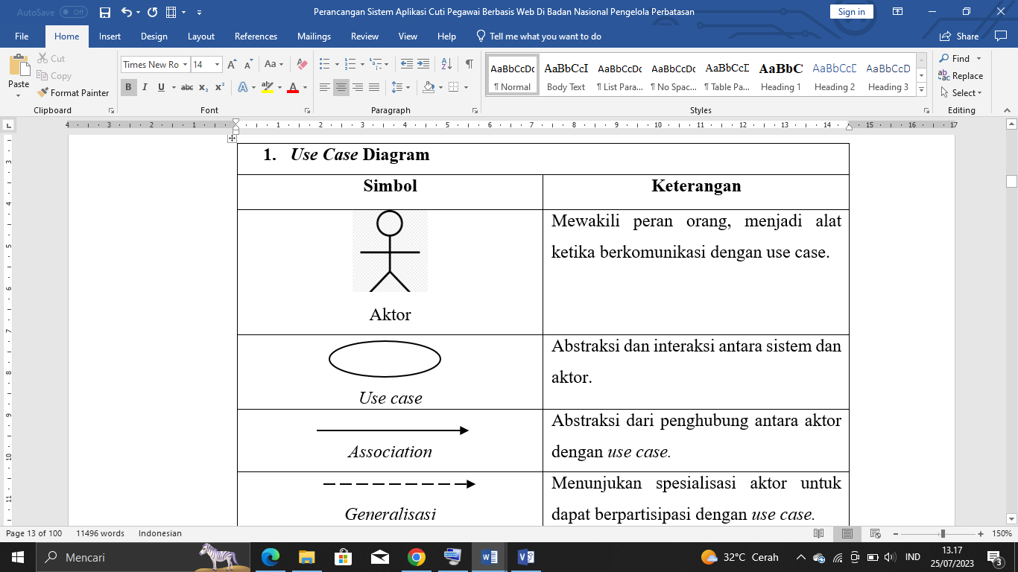

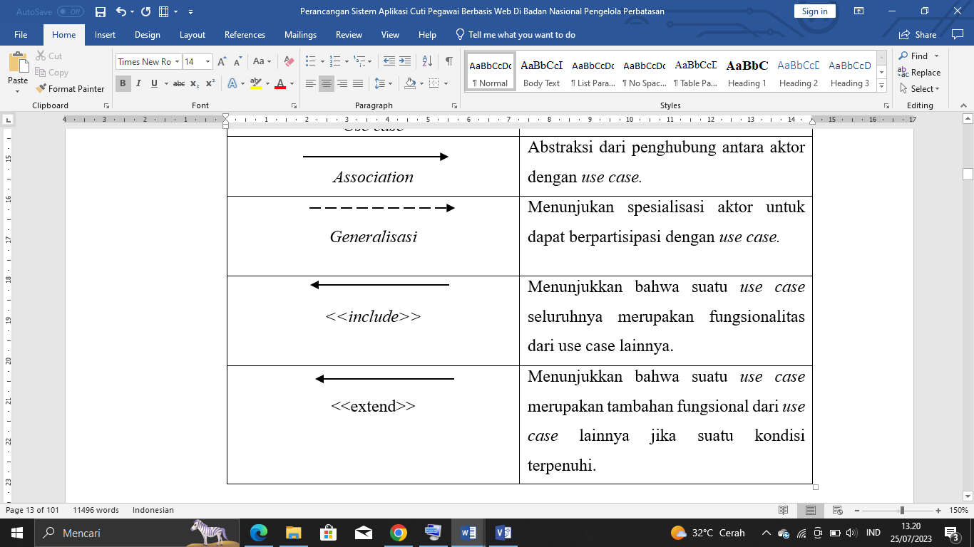

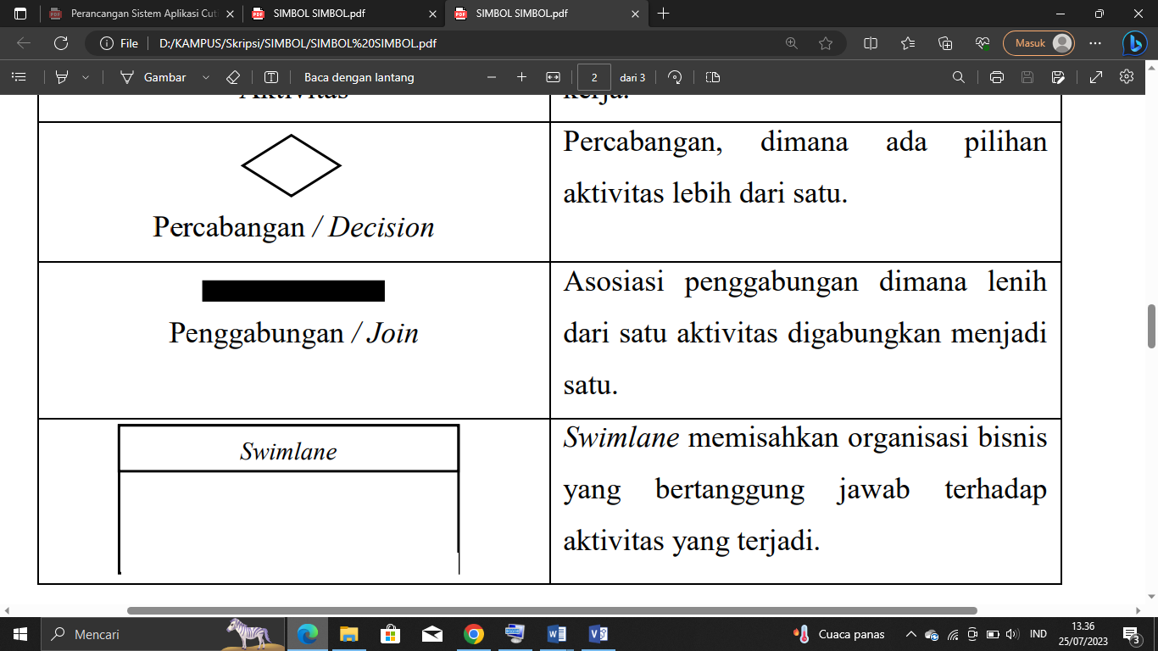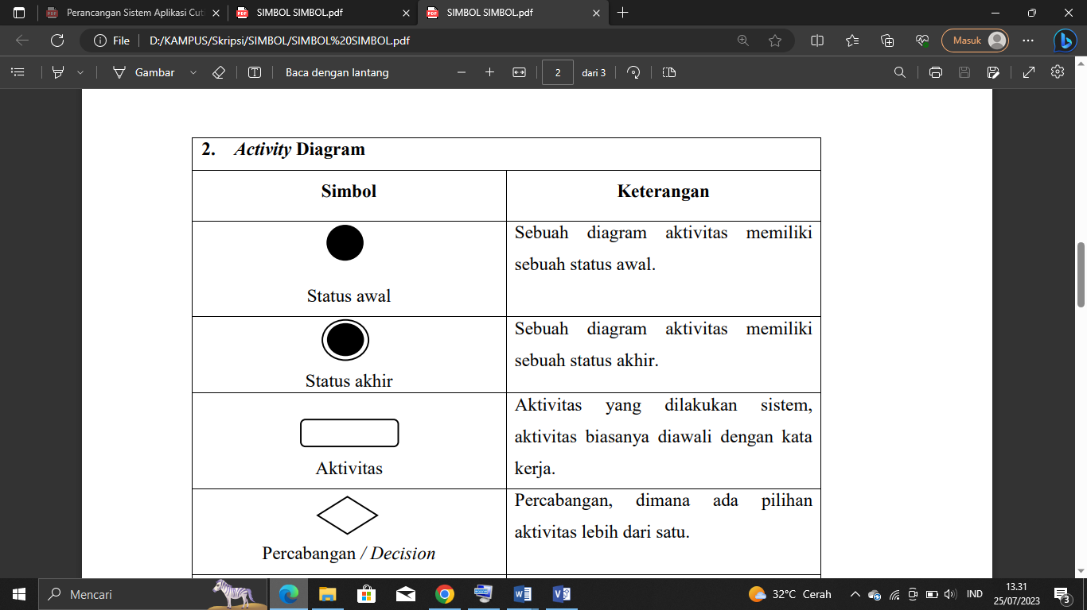

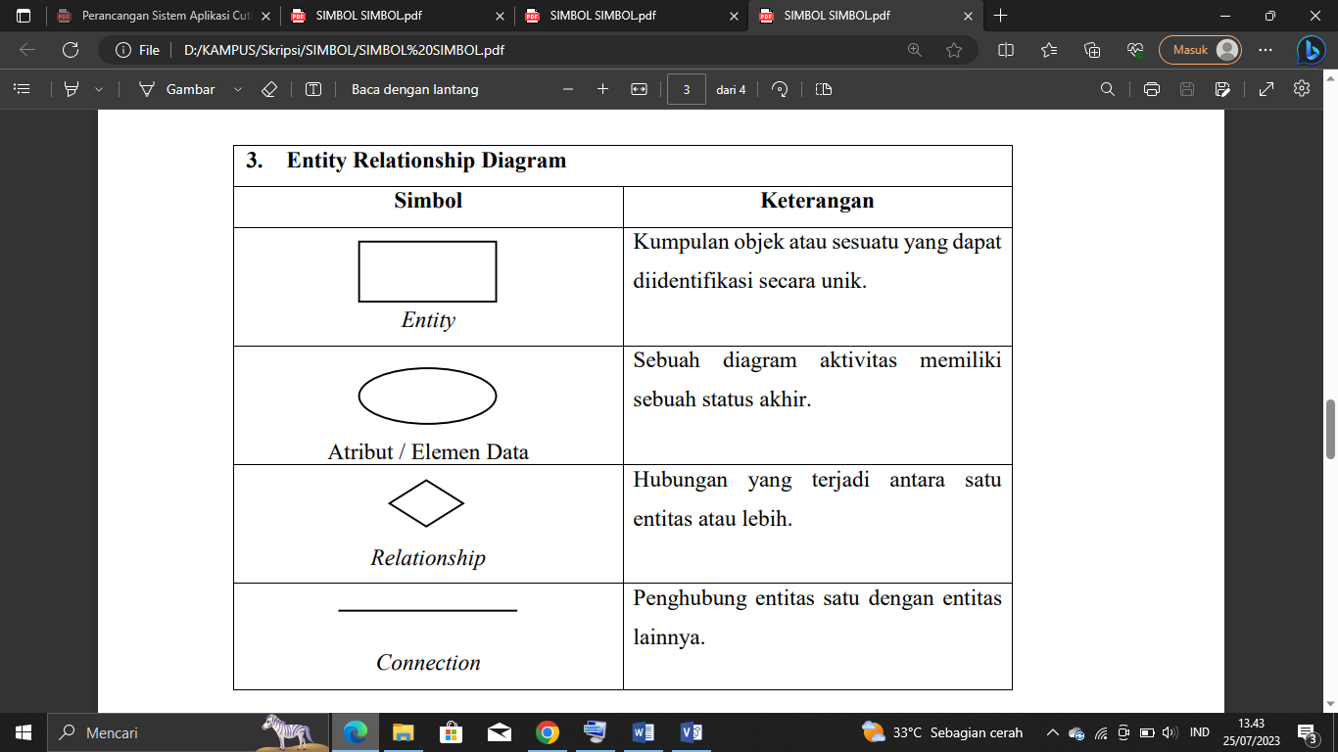

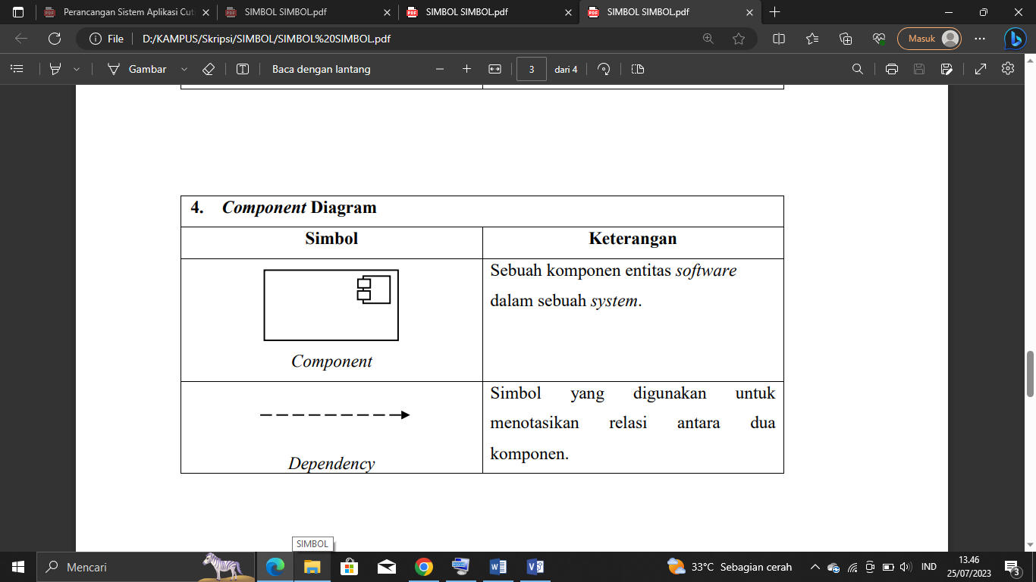

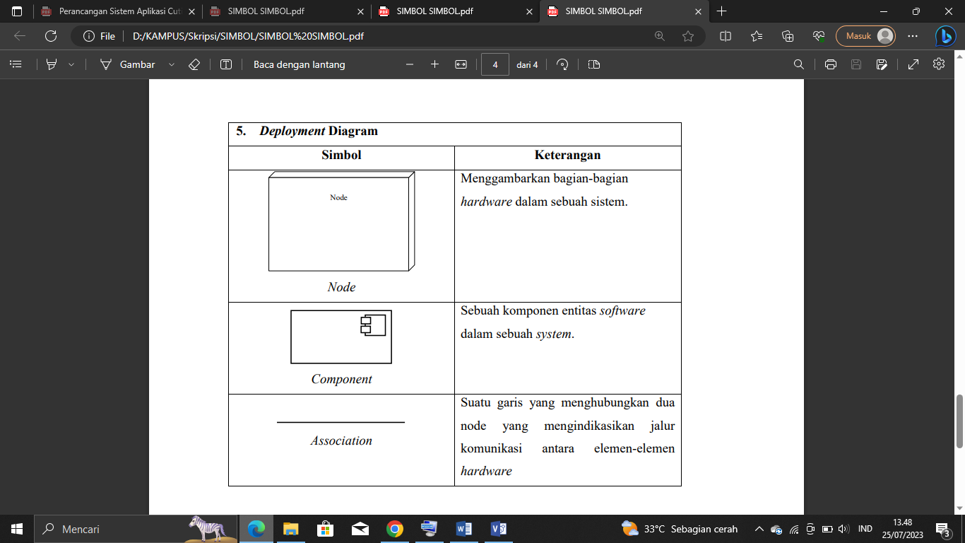

**DAFTAR GAMBAR**

Gambar I. 1 Langkah-langkah Metode *Prototype*  4

Gambar III. 1. Sistem Informasi dan Struktur Kepegawaian 14

Gambar III. 2.  *Activity* Diagram Pengajuan Cuti Pegawai 18

Gambar IV. 1. *Use Case* Pengajuan Cuti 21

Gambar IV. 2.  *Activity* Diagram Login 27

Gambar IV. 3.  *Activity* Diagram Persetujuan Cuti 28

Gambar IV. 4.  *Activity* Diagram Melihat Pengajuan Cuti Pegawai 29

Gambar IV. 5.  *Activity* Diagram Logout 30

Gambar IV. 6.  *Activity* Diagram Login Pegawai 31

Gambar IV. 7.  *Activity* Diagram Pegawai Mengelola Data *Profile 32*

Gambar IV. 8.  *Activity* Diagram Permohonan Cuti Pegawai 33

Gambar IV. 9.  *Activity* Diagram Mencetak Laporan Cuti 34

Gambar IV. 10.  *Activity* Diagram Logout Pegawai 35

Gambar IV. 11.  *Activity* Diagram Login Administrator 36

Gambar IV. 12.  *Activity* Diagram Mengelola *Profile User 37*

Gambar IV. 13.  *Activity* Diagram Administrator Mengelola Laporan

Data Pegawai 38

Gambar IV. 14.  *Activity* Diagram Administrator Melakukan Logout 39

Gambar IV. 15.  *Activity* Diagram *UML Class* Diagram 40

Gambar IV. 16.  *Sequence* Diagram Login *User* 41

Gambar IV. 17.  *Sequence* Diagram Pengajuan Cuti Pegawai 42

Gambar IV. 18.  *Sequence* Diagram Validasi Pengajuan Cuti Pegawai 43

Gambar IV. 19. *Component* Diagram 44

Gambar IV. 20. *Deployment* Diagram 45

Gambar IV. 21 *Entity Relationship* Diagram ModelPengajuan Cuti Pegawai 46

Gambar IV. 22 *Logical Record Structure* Pengajuan Cuti Pegawai 47

Gambar IV. 23 Halaman Login Pengajuan Cuti Pegawai 50

Gambar IV. 24 Halaman Login Administrator dan KABAG 50

Gambar IV. 25 Halaman Beranda Pegawai 51

Gambar IV. 26 Halaman Isi *Form* Data Pengajuan Cuti 51

Gambar IV. 27 Halaman Pengajuan Cuti Berhasil 52

Gambar IV. 28 Halaman Status Pengajuan Cuti Masih Menunggu 52

Gambar IV. 29 Halaman *Dashboard* 53

Gambar IV. 30 Halaman Validasi Pengajuan Cuti 53

Gambar IV. 31 Halaman Pengajuan Cuti Setelah Disetujui Oleh 54

Gambar IV. 32 Halaman Pengajuan Cuti Setelah Disetujui Oleh KABAG

(Pada Tampilan Page Pegawai) 54

Gambar IV. 33 Halaman *Dasboard* Administrator 55

Gambar IV. 34 Halaman *Dasboard* Administrator 55

Gambar IV. 35 Halaman Administrator Laporan Data Cuti Pegawai 56

Gambar IV. 36 Halaman Administrator Laporan Data Cuti Pegawai 56

Gambar IV. 37 Pengujian *Peformance* Menggunakan *Semrush* 77

Gambar IV. 38 Pengujian Keamanan Website Menggunakan Quttera 78

**DAFTAR LAMPIRAN**

Lampiran 1. CV Personil83

**BAB I**

**PENDAHULUAN**

* 1. **Latar Belakang Masalah**

Menurut aturan resmi dari pemerintah, cuti merupakan hak utama bagi setiap karyawan dalam perusahaan. Hal ini terdapat dalam undang-undang ketenagakerjaan Pasal 79 ayat 2, bahwa sekurang-kurangnya 12 hari kerja setelah seorang pekerja atau karyawan bekerja selama setahun secara terus-menerus.

Dibentuk pada 1 Januari 1905 yang dilandasi hukum peraturan Presiden nomor 117 tahun 2022. Dipimpin oleh Menteri Pertanian Dr. Ir. H. Andi Amran Sulaiman, M.P. dan memiliki slogan Maju, Mandiri, Modern.

Kementerian Pertanian Republik Indonesia (disingkat KEMENTAN RI) adalah suatu lingkungan Pemerintah Indonesia yang bergerak membidangi urusan pertanian. Dibalik KEMENTAN, selain adanya Menteri pertanian, ada juga jajaran yang membantu pekerjaan beliau seperti Sekretariat Jendral, Direktorat dengan macam-macam bidang, dan jajaran lainnya.

Dalam menjalankan pekerjaan, KEMENTAN juga memberikan setiap pegawainya cuti kerja , contohnya seperti cuti melahirkan, cuti urgent, dan cuti tahunan. Seperti yang saya ketahui, bahwa Biro Umum KEMENTAN masih menggunakan cara manual, sehingga memakan waktu dan energi yang cukup banyak. Selain itu, sistem pencatatan absensi atau cuti manual dapat menyebabkan kesalahan dalam penulisan atau pengelolaan data yang dapat mempengaruhi efektivitas dan efesiensi perusahaan.

Oleh karena itu, setiap instansi memerlukan suatu sistem informasi berbasis web untuk mempermudah dalam pengajuan setiap cuti pegawai THL di Biro Umum agar lebih efektivitas dan efisiensi dalam proses tersebut. Dengan adanya sistem informasi yang terintegrasi, staff akan dengan mudah mempercepat mengurus perihal cuti setiap pegawai yang ada dalam Biro Umum KEMENTAN.

Maka, dengan perancangan sistem informasi pembuatan sistem pengajuan cuti berbasis web pada Biro Umum KEMENTAN, diharapkan dapat membantu staff Tata Usaha dalam meningkatkan efisiensi dan efektivitas dalam mempermudah proses pengajuan cuti.

* 1. **Identifikasi Permasalahan**

Berdasarkan latar belakang yang ada, maka dapat diambil identifikasi masalah sebagai berikut :

1. Proses pengajuan cuti di Biro Umum KEMENTAN masih dilakukan secara manual, sehinggan memakan waktu yang lama dan rentan terhadap kesalahan manusia.
2. Sistem pencatatan manual dapat menyebabkan kesalahan dalam penulisan yang dapat menghambat waktu pekerjaan.
3. Biro Umum Kementan tidak memiliki sistem informasi pencatatan dan pembuatan surat pengajuan cuti berbasis web yang dapat memungkinkan instansi mempercepat proses pengajuan, mengurangi kesalahan manusia dalam penulisan, serta memantau secara real-time status surat cuti yang diajukan.
   1. **Perumusan Masalah**

Berdasarkan identifikasi permasalahan yang telah diketahui, maka perumusan masalah yang dapat diperoleh adalah: “Bagaimana Merancang Sistem Aplikasi Cuti Pegawai Berbasisi Web di Biro Umum Kementerian Pertanian untuk meningkatkan efisiensi dan efektivitas kepada setiap pegawainya?”

* 1. **Tujuan dan Manfaat**
     1. **Tujuan**

Tujuan merancang sistem informasi pembuatan aplikasi cuti pegawai berbasis web untuk Biro Umum KEMENTAN agar bisa dapat mempermudah dalam pengajuan cuti dan pengelolahan data pegawai supaya tidak menyita waktu dan dapat terdistibusi dengan cepat.

* + 1. **Manfaat**

1. Manfaat untuk penulis

Sebagai salah satu syarat kelulusan untuk Program Sarjana (S1) pada Program Studi Teknologi Informasi yang telah ditentukan oleh Universitas Bina Sarana Informatika.

1. Manfaat untuk objek penelitian
2. Memperbaiki sistem pengajuan cuti agar lebih efektif dan efisien dengan menggunakan aplikasi cuti berbasis web agar tidak menyita waktu dan mengurangi kesalahan.
3. Meningkatkan transparansi dengan memberikan akses yang mudah dan terbuka bagi pegawai.
4. Manfaat untuk pembaca
5. Memberikan pemahaman terhadap pembaca bahwa semakin lama, kemajuan teknologi semakin berkembang.
6. Memberikan solusi yang tepat terhadap pengolahan data cuti setiap pegawai.

* 1. **Metode Penelitian**

Untuk melengkapi data-data pada penelitian skripsi ini, diperlukan prosedur untuk mengumpulkan informasi, berikut langkah-langkahnya :

* + 1. **Teknik Pengumpulan data**

1. **Observasi**

Penulis melakukan pengamatan langsung terhadap proses pengajuan cuti pegawai yang ada pada Biro Umum.

1. **Wawancara**

Proses wawancara ini dilakukan langsung dengan tanya jawab dengan salah satu pegawai di dalam Biro Umum selaku staff tata usaha, untuk mendapatkan data secara sistem informasi di dalamnya.

1. **Studi Pustaka**

Metode pengumpulan data terakhir yaitu studi pustaka dengan cara mencari informasi yang didapatkan melalui artikel, jurnal-jurnal, dan internet untuk dijadikan referensi dalam penulisan skripsi ini.

* + 1. **Model Pengembangan Software**

Metodologi pengembangan perangkat lunak yang digunakan yaitu menggunakan metode waterfall, dimana tahapannya dimulai dari Analisa kebutuhan Perangkat lunak, Desain, Pengkodean dan Pengujian (Haryati, 2019).

1. **Analisis Kebutuhan Perangkat Lunak**

Menentukan software sesuai dengan kebutuhan pengguna. Kebutuhan software yang dibutuhkan dalam rancangan sistem pengajuan cuti dibagi menjadi dua user yaitu ketua tim kerja dan pegawai atau staff. Ketua tim kerja bisa melakukan login, dan mengelola data atau laporan yang masuk.

Pegawai hanya bisa melakukan login, membuat surat pengajuan cuti, dan melihat laporan atau surat feedback yang dikeluarkan.

Pada metode ini saya menggunakan software yaitu xampp sebagai we servernya.

1. **Desain**

Mempresentasikan hasil rancangan antar muka, diantaranya untuk pengajuan surat dan feedback surat antar ketua tim kerja biro dengan staff atau pegawai. Sedangkan untuk membuat susunan coding yang sesuai dengan kebutuhan pengguna menggunakan sublime.

1. **Pembuatan kode program**

Setelah tahap desain diatas, penulis mengimplementasikan perangkat lunaknya dengan bahasa pemrograman yang digunakan untuk membuat surat pengajuan cuti pegawai berbasis web dengan menggunakan bahasa pemrograman PHP. Program pengajuan cuti pegawai berbasis web ini dibuat dalam kategori program terstruktur.

1. **Pengujian (*Testing*)**

Setelah program berhasil dibuat, tahap selanjutnya adalah pengujian program dari segi fungsionalitas kedalam struktur internalnya serta cara kerjanya untuk memastikan program berjalan dengan yang diharapkan.

* 1. **Ruang Lingkup**

Ruang lingkup dalam penelitian ini membuat sistem cuti pegawai yang meliputi pembuatan form cuti pegawai, menyerahkan dokumen tersebut kepada pimpinan ketua tim kerja biro untuk melakukan validasi atau tidaknya pada dokumen pengajuan cuti tersebut yang selanjutnya akan dibuat laporan.